

**PROPOSAL PROGRAM KREATIVITAS MAHASISWA**

**MINIATURISASI RESONATOR RONGGA *CIRCULAR* PADA FREKUENSI S-BAND MENGGUNAKAN MATERIAL DIELEKTRIK ARTIFISIAL *FLORAL FOAM***

**BIDANG KEGIATAN:**

**PKM PENELITIAN**

|  |
| --- |
| Diusulkan Oleh: |
| Regina Aprilia Maharani Yusuf; 171331056; 2017 |
| Frieta Rizki Andhita; 161331046; 2016 |
| Muhammad Hilman Maulana; 181331052; 2018 |

**POLITEKNIK NEGERI BANDUNG**

**BANDUNG**

**TAHUN 2019**

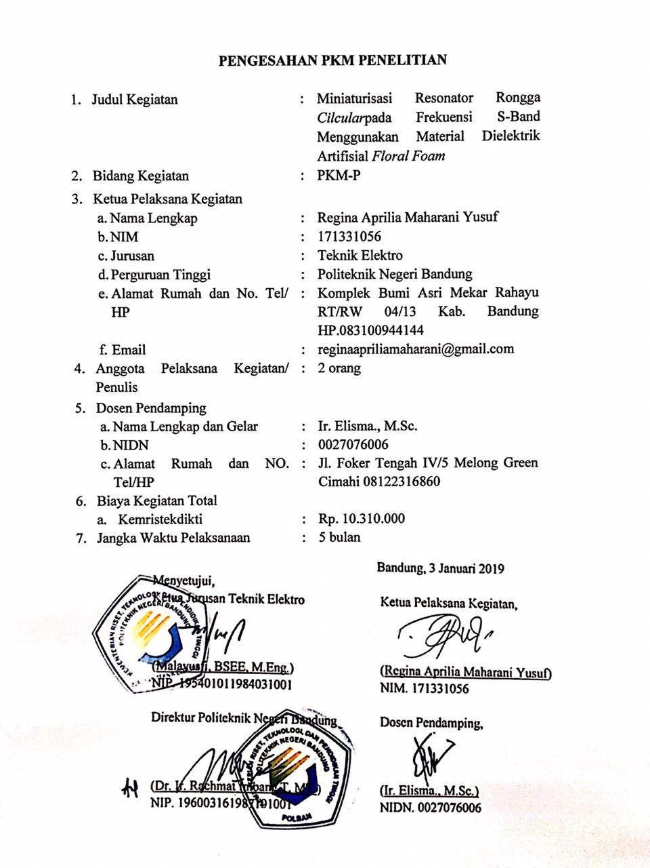

**DAFTAR ISI**

Lembar Pengesahan ii

Daftar Isi iii

Daftar Tabel iv

Daftar Gambar v

**BAB 1. PENDAHULUAN 1**

1. Latar Belakang 1
2. Tujuan 2
3. Luaran yang diharapkan 2
4. Manfaat Produk 3

**BAB 2. TINJAUAN PUSTAKA 4**

**BAB 3. METODA PELAKSANAAN 5**

1. Perancangan 5
2. Realisasi 6
3. Pengujian 7
4. Analisa 7
5. Evaluasi 7

**BAB 4. BIAYA DAN JADWAL KEGIATAN 8**

1. Anggaran Biaya 8
2. Jadwal Kegiatan 8

**DAFTAR PUSTAKA 9**

Lampiran 1. Biodata ketua dan anggota serta Dosen Pembimbing 10

Lampiran 2. Justifikasi Anggaran Kegiatan 15

Lampiran 3. Susunan Organisasi Tim Pelaksana dan Pembagian Tugas 16

Lampiran 4. Surat Pernyataan Ketua Pelaksana 17

**DAFTAR TABEL**

Tabel 4.1 Anggaran Biaya 8

Tabel 4.2. Jadwal Kegiatan PKM-P 8

**DAFTAR GAMBAR**

Gambar 3.1 Dielektrik Artifisial *Floral foam*  5

Gambar 3.2 Resonator rongga yang diisi dielektrik artifisial 6

**BAB 1**

**PENDAHULUAN**

1. **Latar Belakang**

*Floral foam* merupakan material yang memiliki nilai seni karena biasa digunakan untuk menancapkan bunga plastik yang kemudian dirangkai sebagai hiasan dan karangan bunga. *Floral foam* juga dapat dimanfaatkan di bidang perkebunan sebagai media tanam karena dapat menyerap air. *Floral foam* sebenarnya termasuk kedalam kategori material dielektrik alami yang mana dapat dimanfaatkan untuk mendukung suatu teknologi. Pada perangkat-perangkat telekomunikasi yang didesain dalam bentuk bidang datar, material dielektrik alami umumnya digunakan sebagai isolasi antara elemen aktif dengan *groundplane*, seperti misalnya pada antena mikrostrip. Material dielektrik alami digunakan sebagai substrat yang mengisolasi elemen peradiasi dan *groundplane*. Penggunaan lain dari material dielektrik alami adalah pada resonator rongga. Material dielektrik alami disisipkan di dalam resonator rongga untuk memperkecil panjang gelombang elektromagnetik yang melewatinya. Untuk mencapai tujuan ini, dibutuhkan material dielektrik alami yang memiliki permitivitas tinggi. Namun di pasaran, material dielektrik alami dengan permitivitas tinggi berharga mahal, sehingga menjadi kendala bagi *engineer*.

Pada penelitian ini, sifat elektromagnetis dari material dielektrik alami diganggu untuk meningkatkan nilai permitivitas dari material tersebut. Untuk mendapatkan nilai ekonomis, material dielektrik alami yang digunakan adalah *floral foam*. Penggunaan *floral foam* sendiri pada penelitian ini memiliki tujuan mengenalkan kepada masyarakat *engineer* bahwa *floral foam* yang selama ini digunakan hanya sebatas untuk kegiatan seni dan pertanian, dapat digunakan sebagai material pembuat perangkat telekomunikasi. Di dalam penelitian ini, *floral foam* akan digunakan untuk memperkecil dimensi resonator rongga dengan cara menyisipkannya didalam resonator rongga. Sifat elektromagnetis *floral foam* diganggu dengan cara menambahkan kawat-kawat konduktor. Untuk meningkatkan nilai permitivitas dari *floral foam* informasi sebaran magnitudo medan listrik maksimum dari suatu mode gelombang elektromagnetik TM (*Transverse Magnetic)* dijadikan referensi untuk penempatan kawat-kawat konduktor pada permukaan *floral foam.*

Penggunaan *floral foam* ini sangat berpengaruh pada resonator yang memiliki frekuensi kerja yang rendah. Melalui perhitungan menggunakan rumus, resonator rongga yang bekerja di frekuensi kerja 400MHz dengan rongga yang kosong atau hanya berisi udara akan memiliki diameter rongga sepanjang 45,7 mm. Apabila resonator rongga tersebut diisi dengan material dielektrik alami taconic tly yang memiliki nilai permitivitas 2,2 maka diameter resonator rongga tersebut adalah 30,8 mm. Sedangkan apabila resonator diisi dengan *floral foam* yang telah diganggu sifat elektromagnetisnya sehingga memiliki nilai permitivitas 4 akan memiliki diameter resonator rongga sepanjang 22,8. Resonator rongga dengan dimensi kecil memiliki keunggulan di sisi portabilitas dan ekonomis di biaya pabrikasi. Biaya pabrikasi menjadi relative lebih murah karena tidak menggunakan banyak bahan. Biaya pabrikasi ini juga lebih murah dibandingkan dengan menggunakan *Printed Circuit Board* atau yang dikenal sebagai PCB. Karena pada umumnya ketika menggunakan PCB maka akan dilakukan proses *etching*, dimana untuk mendapatkan perangkat yang memiliki kinerja sesuai yang diinginkan seringkali dibutuhkan proses *etching* berkali-kali. Hal ini membuat biaya pabrikasi menjadi besar.

1. **Tujuan**

Tujuan dari penelitian ini adalah :

1. Membuat resonator rongga *circular* menggunakan material dielektrik artifisial untuk berbagai nilai permitivitas.
2. Membuat resonator rongga *circular* dengan dimensi yang lebih kecil dari resonator rongga silkular dengan material dielektrik alami, dengan menggunakan material dielektrik berbahan dasar *floral foam* sebagai host naterial.
3. Membandingkan *return loss, respon frekuensi* dan *bandwidth* resonator yang disisipi material dielektrik artifisial dengan resonator yang disisipi material dielektrik alami.
4. **Luaran**

Luaran dari penelitian ini diberikan pada tabel berikut ini:

|  |  |  |
| --- | --- | --- |
| **No** | **Jenis Luaran** | **Jumlah** |
| 1 | Purwarupa Material Dielektrik Artifisial | 4 buah |
| 2 | Teknologi tepat guna berupa resonator rongga silkular | 2 buah |
| 3 | National Conference | 1 buah |
| 4 | Laporan Akhir PKM | 1 buah |

1. **Manfaat Produk**

Perealisasian ini memberikan manfaat bagi beberapa pihak, yaitu:

1. Bagi Masyarakat Umum, manfaat perealisasian ini adalah menghasilkan perangkat-perangkat telekomunikasi dari pemanfaatan *floral foam* yang selama ini masih dimanfaatkan untuk bidang seni dan bidang pertanian saja.
2. Komunitas Keilmuan, manfaat penelitian ini yaitu menghasilkan material dielektrik alami yang murah tetapi memiliki nilai permitivitas yang tinggi.
3. Bagi Industri, manfaat penelitian ini yaitu menghasilkan material dielektrik inovatif yang memiliki karakteristik unik, dimana dengan material dielektrik artifisial ini penggunaan material dielektrik murni yang dibutuhkan menjadi lebih sedikit, sehingga menjadi lebih ekonomis dan menekan biaya produksi, terlebih lagi untuk produksi masal.
4. Bagi Perguruan Tinggi, menjadi manfaat penelitian ini memberikan peningkatan kontribusi berupa makalah, publikasi dan meningkatkan kontribusi penelitian ilmiah serta memberikan keilmuan yang baru untuk disebarluaskan kepada para civitas akademika.
5. Bagi Negara, manfaat penelitian ini adalah meningkatkan daya saing publikasi makalah secara internasional sehingga dapat berkompetisi secara global dengan negara lainnya.

**BAB II**

**TINJAUAN PUSTAKA**

Dari beberapa literatur, penulis menemukan beberapa sumber yang berkaitan dengan penelitian ini, diantaranya : Tim Peneliti dari Jepang mengusulkan salah satu material elektromagnetik inovatif yaitu material dielektrik dengan permitivitas unik yang disebut permitivitas anisotropic, material ini bermanfaat untuk miniaturisasi ukuran perangkat telekomunikasi dengan memperbesar harga permitivitas dengan cara menambahkan lapisan-lapisan kondukor tipis di arah propagasi gelombang elektromagnetik, karena penelitian ini menggunakan bumbung gelombang lingkaran maka sifat permitivitas ini berbasis sistem koordinat silinder (Awai, et al., 2003)*.* Konduktor yang disisipkan di bumbung gelombang ini dimodifikasi dengan metode *etching* di *Printed Circuit Board* yang menyebabkan biaya pabrikasi yang relative lebih mahal.

Penelitian menggunakan resonator lainnya pun dilakukan namun terdapat perbedaan yaitu rongga resonator lingkaran yang disisipi dua lingkaran terbuka yang terbuat dari konduktor yang bertujuan untuk meningkatkan karakteristik bumbung gelombang yang dilihat dari parameter *bandwidth* dan *insertion loss* (Munir & Kubo, 2005). Tahun-tahun selanjutnya dilakukan kembali penelitian untuk mengurangi ukuran dari sebuah resonator dengan cara menaikan permitivitas dari material dielektrik dengan cara mengatur ketebalan dari konduktor (Awai, 2008) kunduktor yang digunakan masih dalam bentuk lempengan konduktor yang kemudian di *etching* sehingga pada konduktor tersebut terdapat garis dari tembaga yang berpola sesuai mode TM01.

Selain menggunakan sirkular waveguide beberapa penelitian dilakukan pada *resonator rectangular wave guide* dengan material dielektrik FR4 (Abdurrasyid, et al., 2015). Resonator dengan rongga berbentuk persegi memiliki arah propagasi berbeda dengan resonator lingkaran sehingga mode TM nya pun berbeda. Penelitian material dielektrik artifisial menggunakan *floral foam* juga telah diterapkan di antenna microstrip (Nurinda, 2018) berbeda dengan penelitian ini, *floral foam* akan digunakan di perangkat telekomunikasi yaitu resonator. Penelitian lainnya yaitu penggunaan material dielektrik Styrofoam untuk mentala frekuensi kerja *cavity resonator* (Lestari, 2018) penelitian ini berfokus pada penalaan frekuensi kerja pada resonator sedangkan penelitian yang akan kami kerjakan berfokus pada miniaturisasi resonator rongga itu sendiri. Teknis yang akan dilakukan pada penelitian ini telah diuji secara teoritis dan numerik di 3 (tiga) literatur, yaitu teori mengenai resonator sirkulat yang disisipkan di bumbung gelombang (Ludiyati, et al., 2013), mode gelombang TM dari dielektrik resonator gelombang dengan anisotropic permitivitas (Ludiyati, et al., 2014), dan FDTD yang merupakan metode untuk menganalisa Resonator dari dielektrik artifisial (Ludiyati, et al., 2016).

**BAB III**

**METODE PELAKSANAAN**

1. **Perancangan**

Pada tahapan penelitian ini kami membaginya dalam beberapa bagian diantaranya pemilihan sampel bahan, perancangan, dan pengukuran. Bahan yang kami ambil untuk material dielektrik artifisial ini yaitu *floral foam* sedangkan bahan untuk resonator menggunakan duralium.

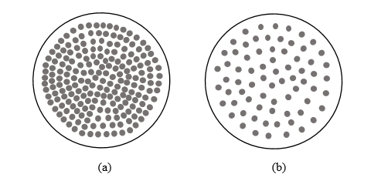

Gambar 3.1 Dielektrik Artifisial *Floral foam* (a) kondisi jarak rapat (b) kondisi jarak renggang

Setelah penentuan bahan dilanjutkan dengan perancangan material dielektrik artifisial pernelitian akan dilakukan dengan menambahkan substrat konduktor dengan diameter *d* dalam dua kondisi. Kondisi pertama yaitu dengan jarak yang rapat seperti yang ditunjukan oleh gambar 3.1 (a) dan kondisi kedua yaitu dengan jarak yang renggang seperti di tunjukan pada gambar 3.1 (b).

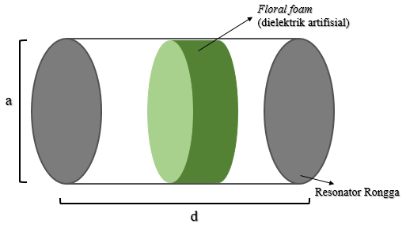

Gambar 3.2 Resonator rongga yang diisi dielektrik artifisial

Kemudian kami merancang resonator rongga yang diisi dengan *floral foam* seperti gambar 3.2.

1. **Realisasi**

Setelah tahap perancangan selesai berikut dengan perhitungannya, tahapan selanjutnya yaitu perealisasian alat. Dimulai dengan pembuatan beberapa material dielektrik artifisial dimana *floral foam* akan dipotong berbentuk lingkaran dengan diameter dan ketebalan yang telah ditentukan. Kemudian diberi lubang untuk menyisipkan kawat konduktor, dimana diameter konduktor *d* dan jarak antar konduktor divariasikan menjadi dua macam yaitu jarak yang rapat dan jarak yang renggang. Perealisasian resonator dilakukan pada material dielektrik artifisial.

1. **Pengujian**

Parameter yang akan diuji dari keseluruhan alat yaitu berupa respon frekuensi, *bandwidth*, *insertion loss* dan *return loss* dengan menggunakan CMT *Vector Network Analyzer*. Setiap dielektrik artifisial yang telah dibuat diukur secara bergantian.

1. **Analisis**

Pada tahap ini akan dianalisis hasil pengukuran berupa respon frekuensi, *bandwidth*, *insertion loss* dan *return loss* yang dipresentasikan dalam bentuk table dan grafik. Hasil analisis tersebut dapat menjadi pembuktian apakah material dielektrik artifisial itu membuat resonator berongga mempunyai karekterisitik material dielektrik baru atau tidak.

1. **Evaluasi**

Diharapkan material dielektrik artifisial *floral foam* memiliki karakteristik baru berupa meningkatnya permitivitas, dan dapat merealisasikan resonator dengan demensi yang relative lebih kecil.

**BAB IV**

**BIAYA DAN JADWAL KEGIATAN**

1. **Anggaran Biaya**

Tabel 4.1 Anggaran Biaya

|  |  |  |
| --- | --- | --- |
| **No.** | **Jenis Pengeluaran** | **Biaya (Rp)** |
| 1 | Perlengkapan yang Diperlukan | 2.130.000 |
| 2 | Bahan Habis Pakai | 4.865.000 |
| 3 | Perjalanan | 765.000 |
| 4 | Lain-lain | 2.550.000 |
| **JUMLAH** | | 10.310.000 |

1. **Jadwal Kegiatan**

Tabel 4. 2 Jadwal Kegiatan PKM-P

|  |  |  |  |  |  |  |
| --- | --- | --- | --- | --- | --- | --- |
| **No.** | **Agenda** | **Bulan** | | | | |
| **1** | **2** | **3** | **4** | **5** |
| 1. | Survei Material Bahan dan Komponen |  |  |  |  |  |
| 2. | Pemilihan dan Pembelian Barang |  |  |  |  |  |
| 3. | Perancanga dan Proses Simulasi pada Simulator |  |  |  |  |  |
| 4. | Realisasi Resonator |  |  |  |  |  |
| 5. | Pengujian Resonator |  |  |  |  |  |
| 6. | Analisis dan Pemecahan Masalah |  |  |  |  |  |
| 7. | Penyusunan Laporan PKM |  |  |  |  |  |

**DAFTAR PUSTAKA**

Abdurrasyid, Z., Hidayat, M. R. & Munir, A., 2015. *Extraction of Anisotropic Thin Slab Artiﬁcial Dielectric Material Property Using Rectangular Waveguide.* Bali, Electrical Engineering and Informatics .

Awai, i., 2008. Main features of artificial dielectrics are large anisotropy and controllable inhomogeneity in addition to the high permittivity. In: *artificial dielectric resonators for miniaturized filters.* japan: microwave magazine, p. 55.

Awai, I. et al., 2003. *an Artificial Dielectric Material of Huge Permittivity with Novel Anisotropy and its Application to a Microwave BPF.* Japan, s.n.

Lestari, M. F., 2018. *Realisasi Cavity Resonator yang disisipi Material Elektromagnetik Inovatif erbahan Dasar Styrofoam dengan metode TM01 dan TM11 untuk Mentala Frekuensi Kerja 1-2 GHz.* Bandung: Politeknik Negeri Bandung.

Ludiyati, H., Andriyan, B. & Achmad, M., 2013. *Basic Theory of Artificial Circular Resonator Encapsulated in a Circular Waveguide and Its Theoretical Analysis.* Bandung, s.n.

Ludiyati, H., Andriyan, B. & Achmad, M., 2014. *TM Wave Mode Analysis of Circular Dielectric Resonator with Anisotropic Permittivity.* Shanghai, China, PIERS Proceedings.

Ludiyati, H., Andriyan, B. & Achmad, M., 2016. *FDTD Method for Property Analysis of Waveguide Loaded Artificial Circular Dielectric Resonator with Anisotropic Permittivity.* Shanghai, China,

Munir, A. & Kubo, H., 2005. *Study of Artificial Dielectric Resonator with Anisotropic Permittivity Encapsulated in a Circular Waveguide and Its Filter Application.* Japan, s.n.

Nurinda, A. R., 2018. *IRealisasi Antena Mikrostrip Lingkaran 1 Elemen Menggunakan Purwarupa Material Elektromagnetik Inovatif Berbahan Dasar Floral Foam dengan Mode TM01 dan TM11 pada Frekuensi 1800MHz.* Bandung: Politeknik Negeri Bandung.

**Lampiran 1. Biodata ketua dan anggota serta Dosen Pembimbing**

**Biodata Ketua Pengusul**

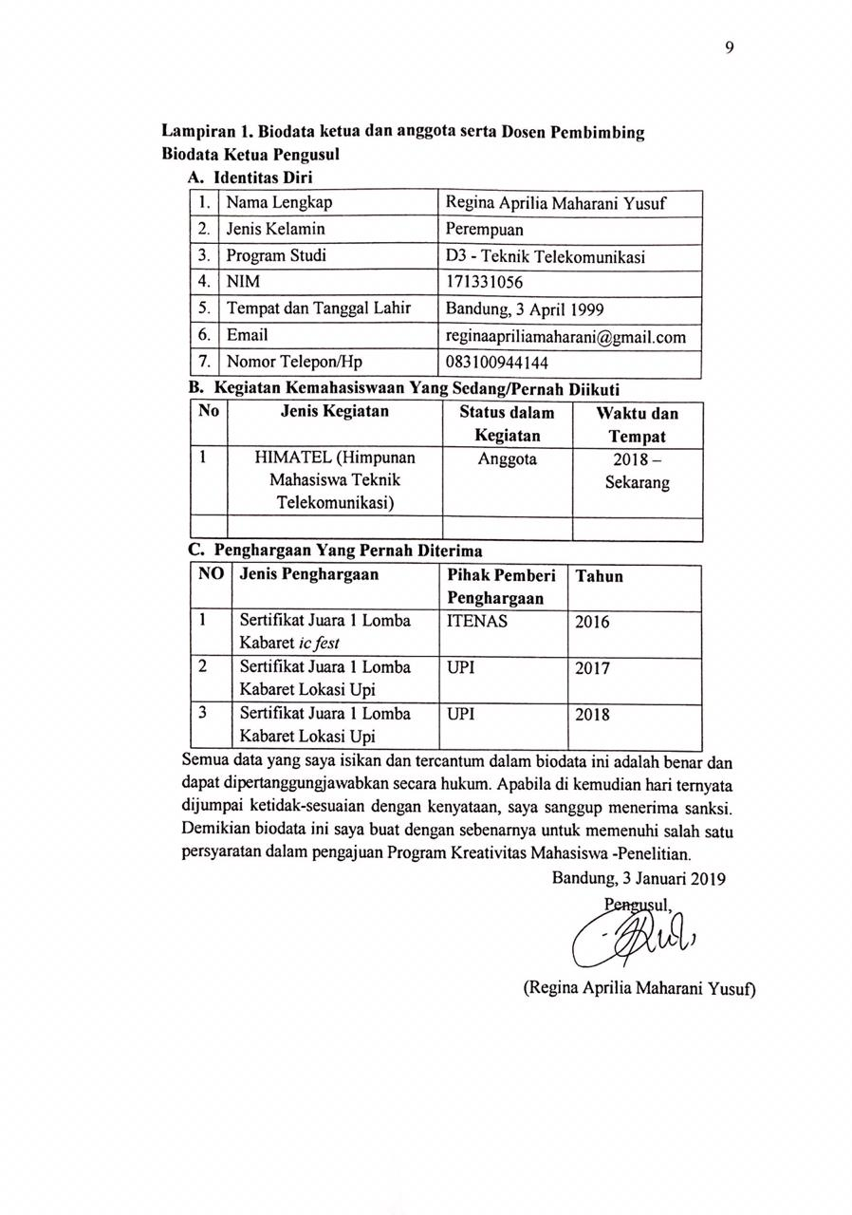

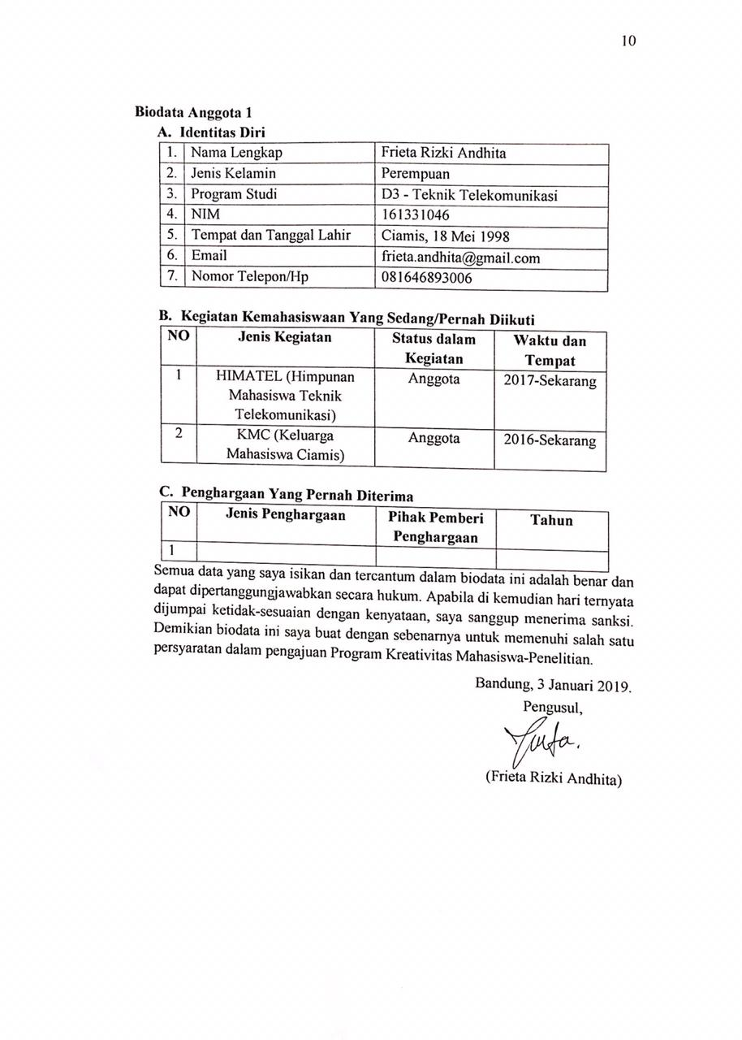

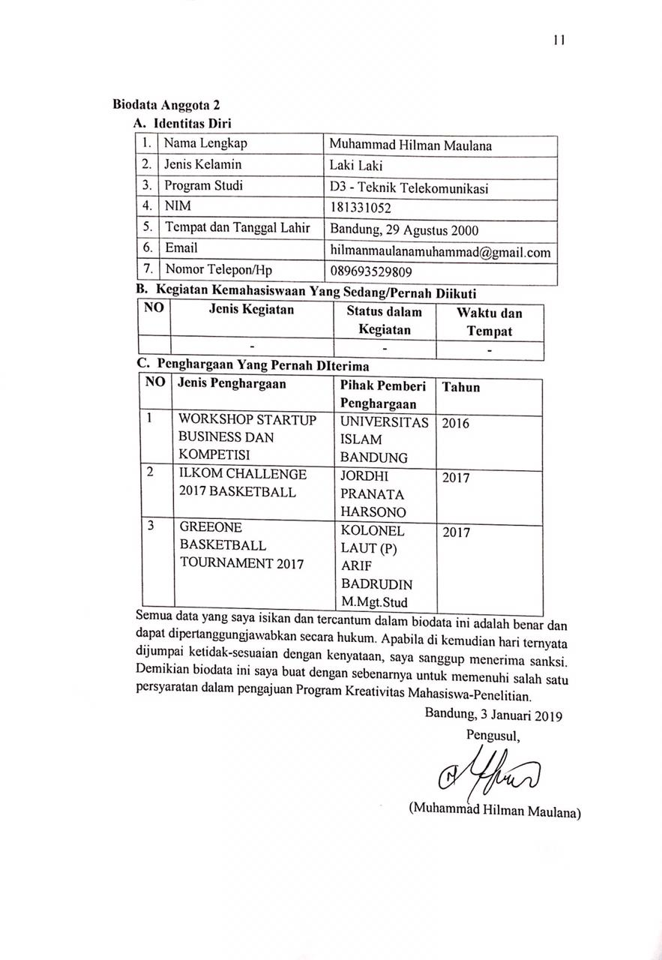

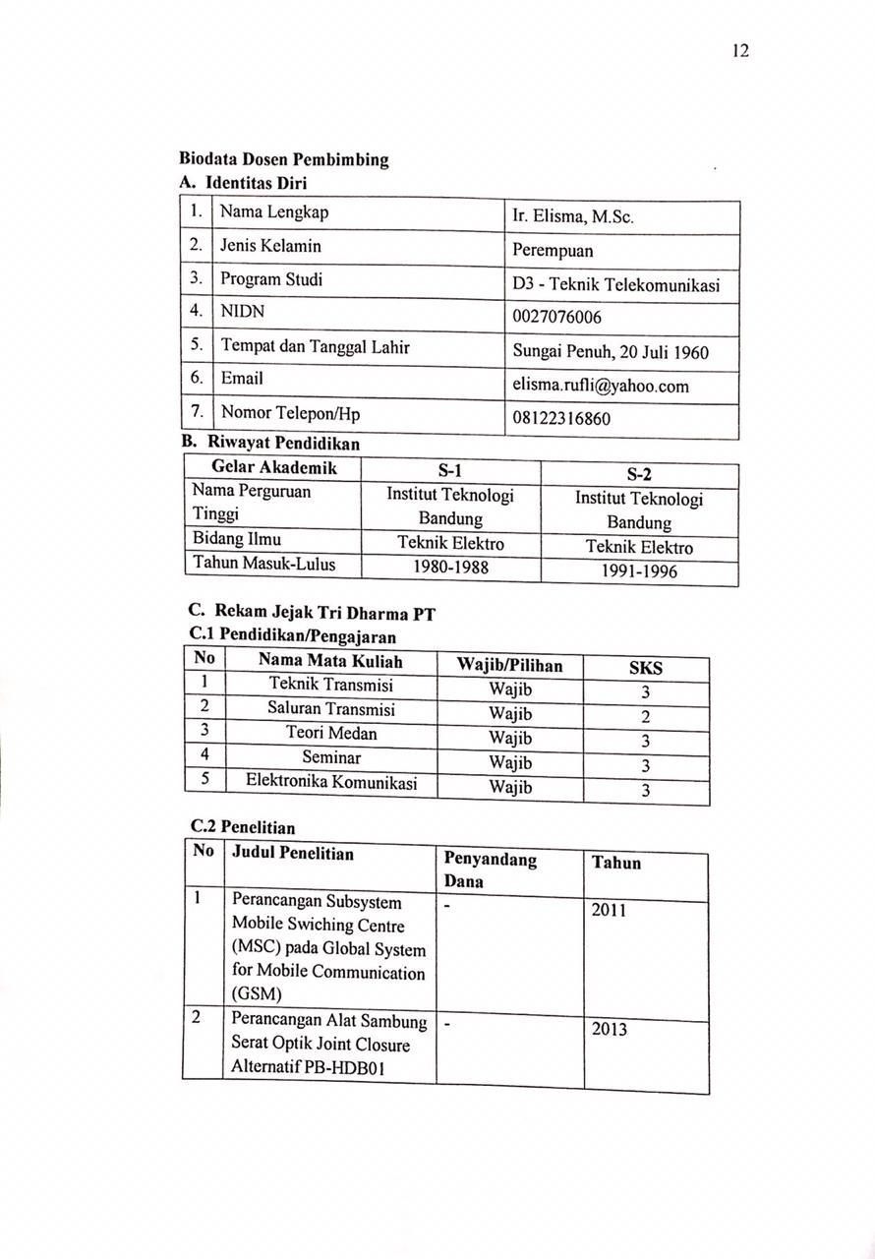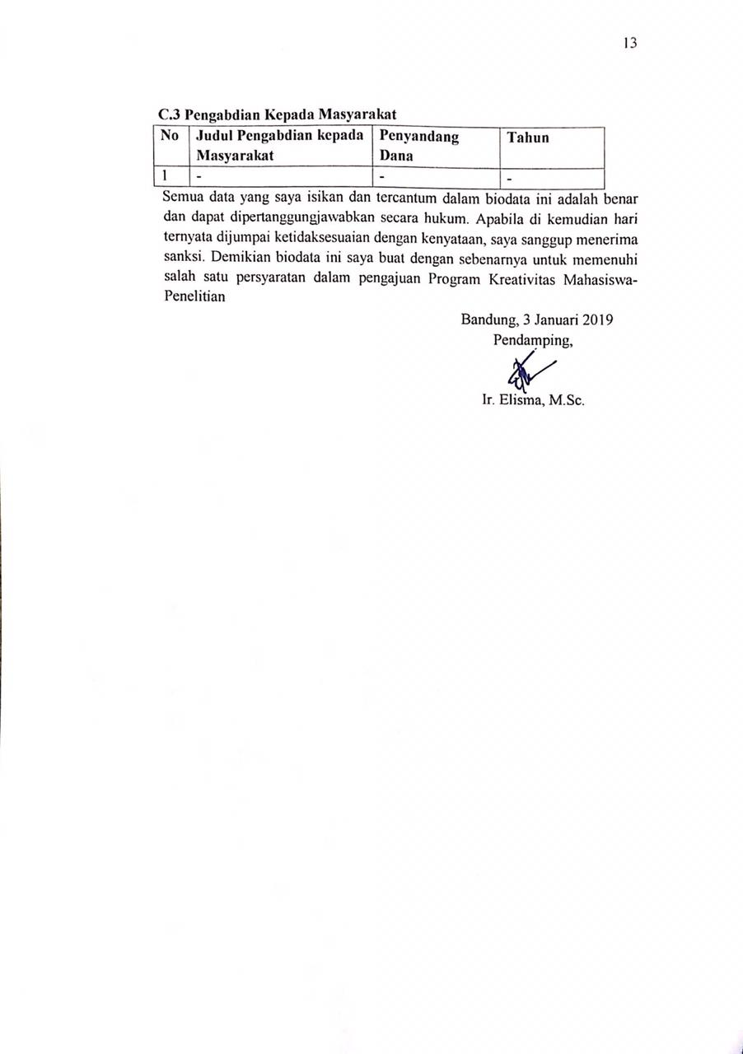

**Lampiran 2. Justifikasi Anggaran Kegiatan**

|  |  |  |  |
| --- | --- | --- | --- |
| **1. Jenis Perlengkapan** | **Volume** | **Harga Satuan (Rp)** | **Nilai (Rp)** |
| Mata bor | 1 Set | 380.000 | 380.000 |
| Bor tangan | 1 Buah | 325.000 | 325.000 |
| Toolset Mekanik Krisbow Advance | 1 Set | 920.000 | 920.000 |
| Gunting tembaga | 1 Buah | 185.000 | 185.000 |
| Jangka Sorong Digital | 1 Buah | 320.000 | 320.000 |
| **SUB TOTAL (Rp)** | | | **2.130.000** |
| **2. Bahan Habis** | **Volume** | **Harga Satuan (Rp)** | **Nilai (Rp)** |
| Material *Floralfoam* | 5 Buah | 80.000 | 400.000 |
| Tembaga | 5 Meter | 175.000 | 875.000 |
| Konektor SMA | 15 Buah | 60.000 | 900.000 |
| Duralium | 2 Buah | 925.000 | 1.850.000 |
| Kawat Konduktor | 5 Buah | 150.000 | 750.000 |
| Baut | 30 Buah | 30.000 | 90.000 |
| **SUB TOTAL (Rp)** | | | **4.865.000** |
| **3. Perjalanan** | **Volume** | **Harga Satuan (Rp)** | **Nilai (Rp)** |
| Perjalanan survey material | 2 Kali | 50.000 | 100.000 |
| Perjalanan membeli bahan habis pakai | 3 Kali | 45.000 | 135.000 |
| Ongkos kirim barang | 5 Kali | 30.000 | 150.000 |
| Perjalanan pemotongan material | 2 Kali | 55.000 | 110.000 |
| Perjalanan pengukuran | 3 Kali | 90.000 | 270.000 |
| **SUB TOTAL (Rp)** | | | **765.000** |
| **4. Lain - lain** | **Volume** | **Harga Satuan (Rp)** | **Nilai (Rp)** |
| Biaya Jasa Pemotongan Material Duralium | 1 Kali | 800.000 | 800.000 |
| Biaya Jasa Pemotongan Tembaga | 1 Kali | 450.000 | 450.000 |
| Biaya Pengukuran Alat | 2 kali | 650.000 | 1.300.000 |
| **SUB TOTAL (Rp)** | | | **2.550.000** |
| **TOTAL (Rp)** | | | **10.310.000** |
| Terbilang sepuluh juta tiga ratus sepuluh ribu rupiah | | | |

**Lampiran 3. Susunan Organisasi Tim Pelaksana dan Pembagian Tugas**

|  |  |  |  |  |  |
| --- | --- | --- | --- | --- | --- |
| No | Nama/ Nim | Program Studi | Bidang Ilmu | Alokasi Waktu (jam/minggu) | Uraian Tugas |
| 1. | Regina Aprilia Maharani Yusuf (171331056) | D3 | T. Telekomunikasi | 10 jam | administrasi dan material dielektrik alami |
| 2. | Frieta Rizki Andhita (161331046) | D3 | T. Telekomunikasi | 10 jam | material dielektrik astifil |
| 3. | Muhammad Hilman Maulana (181331052) | D3 | T. Telekomunikasi | 10 jam | resonator rongga lingkaran |

**Lampiran 4. Surat Pernyataan Ketua Pelaksana**

